KREID
Plataforma de Comercio Electrónico — México

Documento del Proyecto · Agosto 2026 · Versión 2.0

1. Visión General
KREID es una plataforma de comercio electrónico enfocada en categorías de alta demanda en el mercado mexicano. Opera bajo un modelo de venta multicanal que integra TikTok Shop como canal principal de conversión, complementado con tienda propia y presencia en marketplaces.
El enfoque está en categorías con ventanas de oportunidad comprobadas: mercados donde la competencia es baja o fragmentada, el ticket es atractivo, y el público objetivo ya está presente en las plataformas seleccionadas.

Métricas objetivo
Métrica | Meta
Margen bruto por venta | ≥ 60% después de comisiones de plataforma y envío
CAC (costo de adquisición) | ≤ $150 MXN por cliente
ROAS | ≥ 2.5× sostenido
Tasa de conversión | ≥ 3% en TikTok Shop, ≥ 2% en web propia

2. Nichos Identificados
Se realizó una auditoría de mercado en Amazon México abarcando 8 categorías y ~60 subcategorías. Cada una fue evaluada con datos de reviews reales, número de competidores y tendencia de crecimiento.

2.1 Belleza y Cuidado Personal
Dispositivos de terapia lumínica facial: VIABLE [2] — 2 marcas activas, crecimiento mensual constante, ticket medio-alto.
Dispositivos de microcorriente: SATURADO — Marca dominante con +1,900 reviews.
Cosméticos y consumibles: SATURADO — 5+ canales, marcas multinacionales.

2.2 Recuperación Muscular y Bienestar
Botas de compresión: VIABLE [1] — 12+ productos, 0-113 reviews. Ticket $1,300-$10,000.
Rodillos de fascia: VIABLE [2] — Mercado fragmentado sin marca dominante. Ticket accesible.
Pistolas de masaje: SATURADO — Marca líder con +19,000 reviews.

2.3 Hogar — Organización
Organizadores de nevera (acero): VIABLE [2] — Genéricos 0-18 reviews. Marcas premium saturadas.
Especieros/estantes magnéticos: VIABLE [2] — Marcas pequeñas 0-27 reviews. Sin líder.
Ganchos magnéticos: SATURADO — Marca líder +700 reviews.

2.4 Juguetes Educativos (STEM)
Kits de ciencia (económicos): VIABLE [1] — 34-97 reviews. Marcas premium en otro segmento.
Microscopios infantiles: VIABLE [2] — Marcas pequeñas 0-17 reviews.
Bloques magnéticos (gama media): VIABLE [2] — 11-49 reviews. Gama alta saturada.

2.5 Otras categorías
Termómetros infrarrojos: VIABLE [2] — 79 reviews totales, baja competencia.
Reposamuñecas (oficina): VIABLE [2] — 1-8 reviews, mercado casi inexistente.
Organizadores de cajuela (auto): VIABLE [1] — 22 reviews, sin marca dominante.

3. Canales de Venta y Estrategia

3.1 TikTok Shop — Canal principal
TikTok Shop es el eje de la estrategia de venta. Permite transacciones nativas sin que el usuario salga de la aplicación, reduciendo la fricción de compra. El contenido orgánico (videos demostrativos, lives) se convierte directamente en ventas atribuibles.
- Formato: Videos shoppable + lives de venta + showcase en perfil
- Pagos: Pasarela nativa de TikTok (tarjetas, Oxxo, transferencias)
- Logística: Envío gestionado por el vendedor o por TikTok (FBT opcional)

3.2 Tienda Web Propia
Plataforma independiente que funciona como hub central del catálogo y destino para tráfico de anuncios (Meta Ads). Construida con tecnología moderna para maximizar velocidad de carga y conversión.
- Pagos: Mercado Pago (tarjetas, Oxxo, SPEI, meses sin intereses)
- Función: Catálogo completo, SEO, remarketing, email marketing

3.3 Redes Sociales (Instagram, Facebook)
- Instagram Shopping: Catálogo sincronizado con la tienda
- Facebook Shop: Tienda integrada en la página
- Meta Ads: Tráfico pagado segmentado hacia tienda web y TikTok

3.4 Sincronización de contenido
1. Video para TikTok → mismo video como Reel en Instagram/Facebook
2. Fotos de producto → catálogo web + Instagram Shopping + TikTok Showcase
3. Testimonios de clientes → contenido para todas las plataformas
4. Lives de TikTok → clips destacados para ads y orgánico

4. Estructura de Costos por Canal

4.1 TikTok Shop — Desglose de tarifas
Concepto | Tarifa | Notas
Comisión de plataforma | 5% – 8% | Varía por categoría. Belleza ~6%.
Tarifa fija por transacción | $6.00 MXN | Por cada orden, sin importar el monto.
Procesamiento de pago | Incluido en comisión | TikTok procesa con pasarela propia.
Envío (FBT) | Variable | Opcional. ~$40-$80 MXN si se usa Fulfillment by TikTok.
Afiliados/creadores | 1% – 20% | Opcional. Comisión a creadores por promoción.
Ejemplo: venta de $500 MXN (Belleza 6%) → $30 + $6 = $36 MXN (7.2%). Venta de $2,000 MXN → $120 + $6 = $126 MXN (6.3%). A mayor ticket, menor impacto del costo fijo.
Ruta recomendada: TikTok Shop es el canal prioritario por tener la comisión más baja (~6% + $6 MXN) y la mayor capacidad de conversión con contenido orgánico. A diferencia de Mercado Libre (~14.5%), el margen neto es significativamente mayor.

4.2 Tienda Web — Mercado Pago
Concepto | Tarifa
Tarjetas crédito/débito | 2.99% + IVA
Pago en Oxxo/efectivo | ~3.5% + IVA
Meses sin intereses | Varía (5-12%)
Transferencias SPEI | Sin costo

4.3 Comparativa de canales
Canal | Costo/venta | Tráfico | Rol
TikTok Shop | ~6-7% | Orgánico + pagado | Conversión principal
Tienda Web + Mercado Pago | ~3.5% | Pagado (Meta Ads) | Hub + remarketing
Mercado Libre | ~14.5% | Orgánico (búsqueda) | Complementario
Instagram/Facebook Shop | ~3.5% | Orgánico + pagado | Tráfico a web

5. Integración con TikTok Shop

5.1 ¿Cómo funciona?
TikTok Shop permite vender productos directamente dentro de la aplicación sin redirección externa. El usuario ve un video, toca el producto, y completa la compra sin salir de TikTok.

5.2 Formatos de venta
- Video shoppable: Videos con productos etiquetados. Checkout integrado.
- LIVE de venta: Transmisión en vivo con compra en tiempo real. Mayor conversión.
- Showcase: Pestaña "Tienda" en el perfil con catálogo completo.

5.3 Requisitos para México
- Cuenta TikTok Business (no personal)
- Registro en TikTok Shop Seller Center
- RFC y datos fiscales mexicanos
- Cuenta bancaria para pagos
- Productos que cumplan políticas de TikTok Shop

5.4 Ruta recomendada
1. Crear cuenta TikTok Business y solicitar acceso a TikTok Shop
2. Subir catálogo al Seller Center
3. Crear contenido orgánico diario (2-3 videos) con productos etiquetados
4. Programar 2-3 lives semanales de venta
5. Validar demanda con orgánico → escalar con TikTok Ads
6. Activar afiliados para que creadores promocionen por comisión

6. Plataforma Tecnológica

6.1 Tienda Web
La tienda web está construida como SPA (Single Page Application) con renderizado ultrarrápido. Tres principios guiaron la arquitectura: velocidad de carga (crítica en México con tráfico móvil 4G), experiencia visual envolvente (animaciones fluidas, scroll narrativo), y despliegue serverless (costo $0 fijo, escala automático).
Capa | Tecnología | Justificación
Interfaz de usuario | React 19 | Framework con mayor ecosistema, renderizado eficiente
Empaquetado | Vite 6 | Dev instantáneo, builds optimizados, HMR rápido
Estilos | Tailwind CSS | CSS atómico sin código muerto, personalizable
Animaciones | Framer Motion + GSAP | Animaciones declarativas + control de timeline
Base de datos | Supabase (PostgreSQL) | PostgreSQL administrado, API REST, auth incluido
Pagos | Mercado Pago | Checkout con todos los medios de pago mexicanos
Despliegue | Vercel | CDN global, deploy git, serverless, dominio personalizado

6.2 Flujo de compra
1. Usuario llega por TikTok, Instagram, Google o directo
2. Explora catálogo con filtros por categoría y precio
3. Agrega al carrito (localStorage + Supabase si autenticado)
4. Checkout con Mercado Pago
5. Página de éxito + email automático
6. Dashboard: administrador ve órdenes, productos, analytics

6.3 Por qué este stack
- Costo inicial $0: Vercel + Supabase planes gratuitos. Solo dominio ($200 MXN/año)
- Escala automática: sin administrar servidores. Aguanta tráfico viral de TikTok
- Iteración rápida: cambios en minutos con deploy desde git
- Independencia: si TikTok Shop cambia políticas, la web propia sigue funcionando

7. Tienda Web — Estructura y Diseño
La tienda fue diseñada bajo el concepto de "dopamina e-commerce": una experiencia visual que mantiene al usuario explorando. En lugar de una cuadrícula estática, la página narra un recorrido con animaciones al scroll, secciones que revelan contenido progresivamente, y micro-interacciones premium.

7.1 Página principal
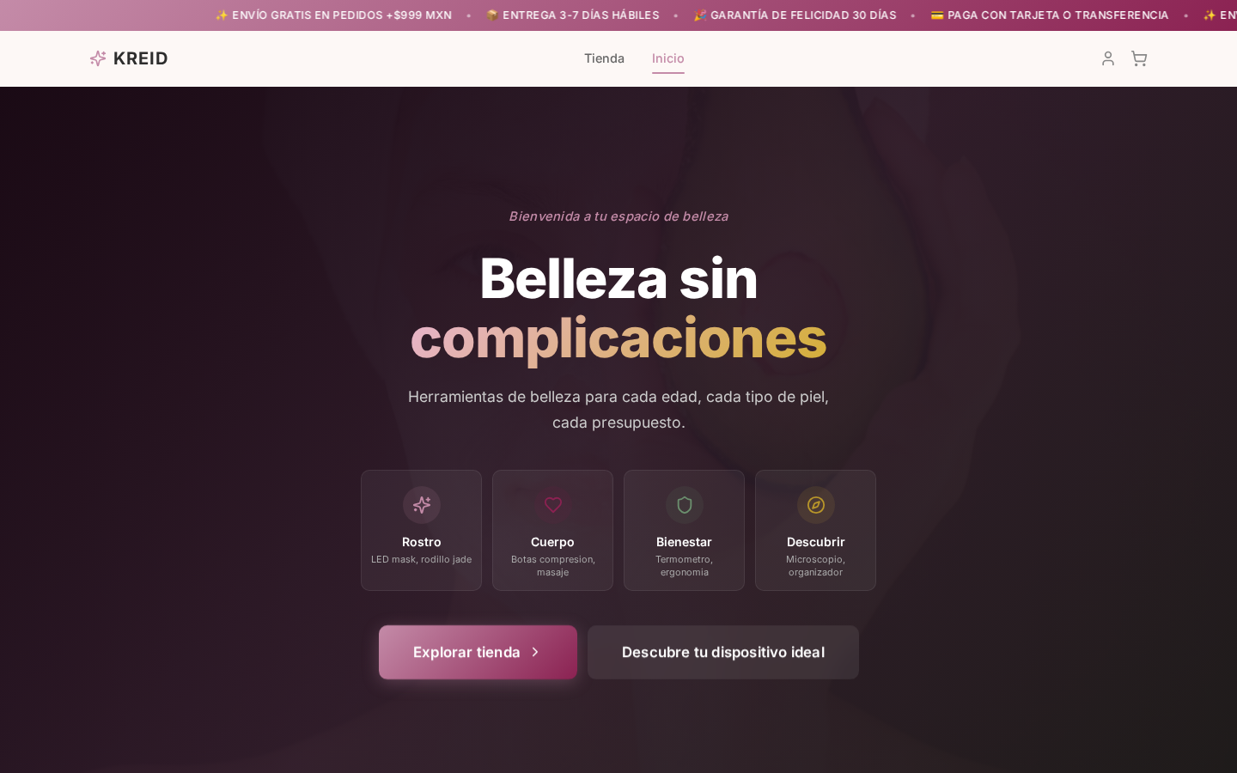
Secciones narrativas del home:
1. Hero: mensaje principal + CTA
2. Prueba social: clientes, reseñas, envíos
3. Productos destacados: grid con hover effects, compra rápida
4. Colecciones: navegación visual por categorías
5. Quiz interactivo: recomendador de productos (engagement)

7.2 Secciones inferiores
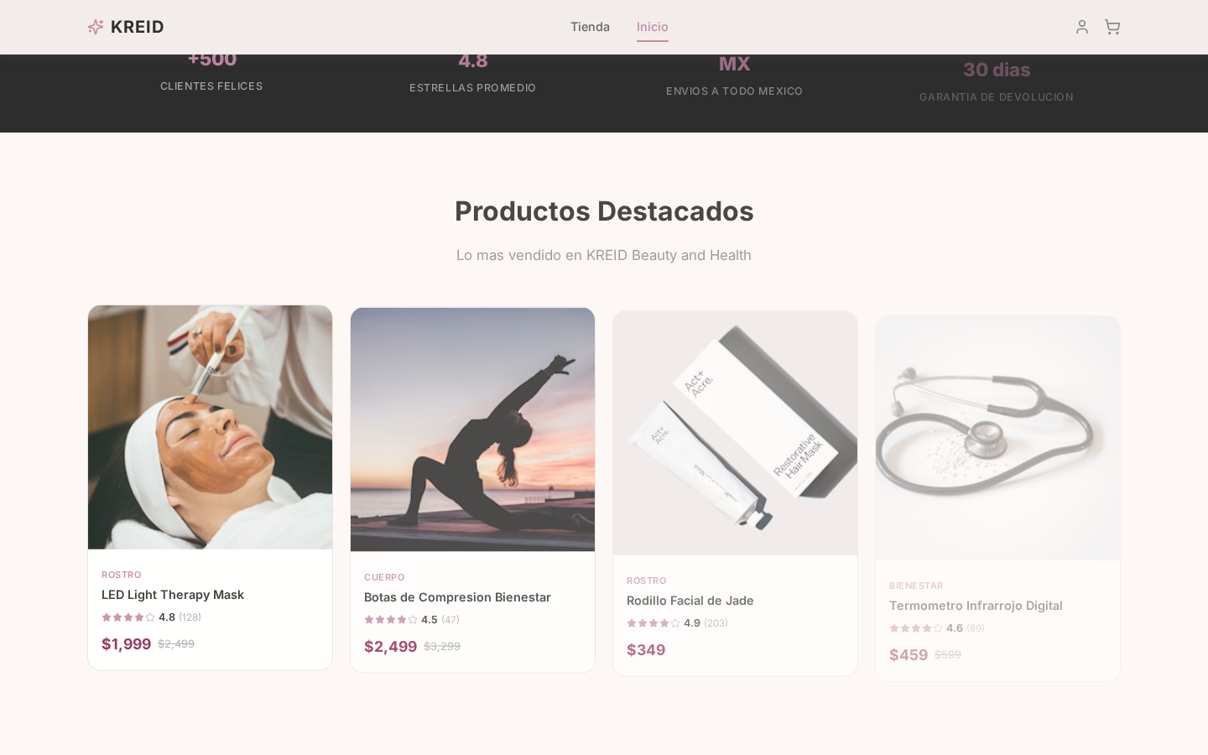
6. Beneficios: ventajas competitivas
7. Scroll narrativo: contenido avanza con el scroll
8. Scroll horizontal: galería lateral de productos
9. Testimonios: reseñas con foto, nombre, ubicación

7.3 Testimonios y cierre
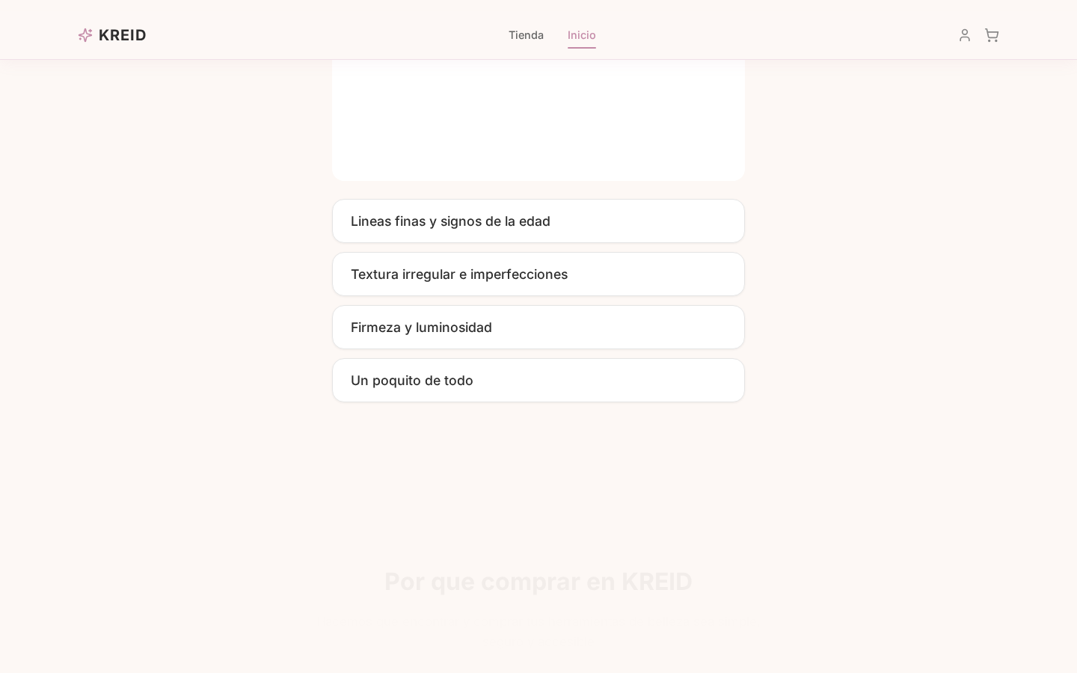
10. Newsletter: captura de correos
11. FAQ: preguntas frecuentes con acordeón

7.4 Páginas funcionales
Ruta | Función
/products | Catálogo con búsqueda, filtros, ordenamiento
/products/:id | Detalle: galería, specs, reseñas, relacionados
/cart | Carrito persistente con cálculo de envío gratis
/checkout | Checkout integrado con Mercado Pago
/account | Historial de órdenes, datos de envío, seguimiento
/dashboard | Panel admin: analytics, productos, órdenes, alertas

7.5 Principios de diseño
- Mobile-first: diseño desde celular (80%+ del tráfico en México)
- Velocidad: Lighthouse >90. Lazy-loading, code splitting por ruta
- Persuasión visual: partículas, contadores, confetti — sutil, no invasivo
- Persistencia: carrito y preferencias en localStorage
- Independencia de backend: si Supabase falla, la tienda sigue con caché local

